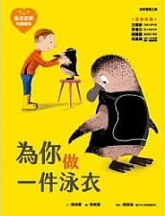
設計者：邱怡雯～宜蘭縣順安國小教師
愛的故事知識繪本1《為你做一件泳衣》學習單

- 一起來讀故事
- ( )這篇故事發生哪個國家的動物園？英國 祕魯 美國
- ( )故事中的企鵝屬於哪種企鵝？ 洪堡企鵝黑腳企鵝皇帝企鵝
- ( )故事中的主角企鵝叫什麼名字？ 阿奇 拉爾 珍珠
- 排一排故事先後順序，請按照故事情節由先到後填上1~8
阿奇用潛水衣幫拉爾做泳衣
大家看到拉爾穿上泳衣都不認得牠
第二年拉爾成為動物園的明星
拉爾的羽毛都掉光了

大家認出拉爾和牠一起游泳
拉爾的羽毛長出來了
珍珠聞出拉爾熟悉的味道
拉爾沒有羽毛很害羞，不和大家一起玩。

- 【人與動物】故事中阿奇用潛水衣幫拉爾做成泳衣，為什麼他要選擇潛水衣？如果他沒有幫拉爾做泳衣，會有什麼事情發生呢？如果你是阿奇，你會怎麼做？
答：
(1)
(2)
(3)
- 【動物與動物】拉爾穿上泳衣解決牠沒有羽毛的問題後，牠又遇到什麼新的問題？他又是如何解決的？如果是你，你會如何解決？
答：
(1)
(2)
(3)
- 【動物與動物】你覺得故事中的拉爾是隻什麼樣(性格或特質)的企鵝？為什麼？請你從故事中找出支持的理由。
答：拉爾是( )的企鵝，因為牠

- 【動物與動物】你覺得故事中的珍珠是什麼樣(性格或特質)的朋友？為什麼？請你從故事中找出支持的理由。
答：珍珠是( )的朋友，因為牠

- 知識大開箱~洪堡企鵝知多少
- ( )哪一個敘述是洪堡企鵝名字的由來？住在洪堡發現這種企鵝的人叫洪堡住在洪先生蓋的城堡裡
- ( )哪一個地方不是洪堡企鵝居住的地方？北半球智利 祕魯 南半球
- ( )哪一種企鵝的居住地和其他三種企鵝不同？皇帝企鵝阿德利企鵝頰夾帶企鵝洪堡企鵝
- 小雯來到南美洲，請問她在A~D可以看到哪些企鵝？牠們會臉紅在哪些部位呢？
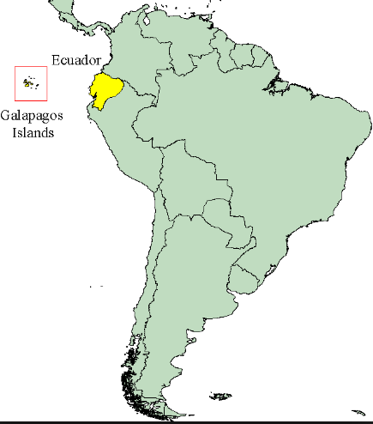
A加拉巴哥群島
B祕魯
C智利
D阿根廷
居住地 | 企鵝名稱 | 臉紅部位
加拉巴哥群島(A) ● | ●洪堡企鵝 ● | ●眼睛周圍
祕魯(B)、智利(C) ● | ●麥哲倫企鵝 ● | ●嘴巴下方
智利(C)、阿根廷(D)● | ●加拉巴哥企鵝● | ●嘴巴周圍
- 為什麼潛水衣可以用來幫企鵝做泳衣？寫出兩個原因。
答：
(1)
(2)
- 企鵝是哪一種類別的動物？牠和其他鳥類最大的不同點是什麼？
(1)
(2)
- 為什麼說「羽毛是鳥類重要的身體構造之一」，羽毛有哪些功用？請你從書裡面或是上網找一找答案。
(1)
(2)
(3)

- 請你完成下面的圖表內容，並試著介紹洪堡企鵝。

幫牠(
)

特製泳衣

第一隻穿泳衣的企鵝
沙丁魚
自由活動
換羽毛
換羽毛前(
)
長達( )~( )星期
每年( )~( )月
長出新羽毛
(
)
白天潛入祕魯洋流
怕( )
不怕( )
瑞爾夫
活了( )歲
祕魯
祕魯
生活

全身換新羽毛(
)
晚上回陸地休息

我來介紹洪堡企鵝，

